Чăваш Республики  Елчěк муниципаллă  округě  Елчěк муниципаллă  округěн  администрацийě  ЙЫШǍНУ  2023ç. апрелĕн 28-мěшě №362  Елчěк ялě | 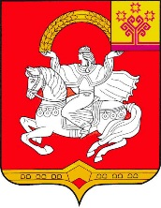 | Чувашская Республика  Яльчикский муниципальный округ  Администрация  Яльчикского муниципального округа  ПОСТАНОВЛЕНИЕ  «28» апреля 2023 г. № 362  село Яльчики
О проведении мероприятий, приуроченных
к завершению учебного года в
общеобразовательных организациях

В соответствии с Уставом Яльчикского муниципального округа Чувашской Республики администрация Яльчикского муниципального округа Чувашской Республики п о с т а н о в л я е т:
- Провести мероприятия «Последнего звонка», приуроченные к завершению учебного года, в общеобразовательных организациях Яльчикского муниципального округа Чувашской Республики 23 мая 2023 года.
- Контроль за исполнением данного постановления возложить на отдел образования и молодежной политики администрации Яльчикского муниципального округа Чувашской Республики.

Глава Яльчикского
муниципального округа
Чувашской Республики Л.В.Левый

